令和６年度「高等学校等における国際交流等の状況調査」調査項目

※本調査は文部科学省Webシステム調査（EduSurvey）で実施いたします。EduSurvey画面における設問が下記と異なる場合がありますが、調査項目の内容に差異はありません。

・高等学校、中等教育学校の後期課程、特別支援学校の高等部、専修学校高等課程向け

Ⅰ　外国への修学旅行について　※　令和５年度実績

　　ここでいう 「修学旅行」 とは、学校の教育課程上、特別活動の中の学校行事に位置付けられるものを指し、原則として該当学年の全ての生徒が参加対象となっているものを指します。

　Ｑ１　貴校では、令和５年度に外国への修学旅行を実施しましたか？

　　　□実施した　□実施しなかった

　Ｑ２　Ｑ１で「実施した」と回答した学校にお尋ねします。訪問国・地域はどこですか？複数国・

地域の場合は参加生徒数の多い順に10国・地域をあげてください。

また、訪問国・地域ごとに参加生徒数を御記入ください。

|  |  |
| --- | --- |
| 訪 問 国 ・ 地 域 名 （リストから選択） | 参加生徒数（人） |
|  |
|  |  |  |
|  |  |  |
|  |  |  |
|  |  |  |
|  |  |  |
|  |  |  |
|  |  |  |
|  |  |  |
|  |  |  |
|  |  |  |

※国・地域のリスト

　アフガニスタン、アメリカ、アラブ首長国連邦、アルゼンチン、イギリス、イスラエル、イタリア、イラン、インド、インドネシア、ウクライナ、ウズベキスタン、ウルグアイ、エジプト、オーストラリア、オーストリア、オランダ、カタール、ガーナ、カナダ、カメルーン、カンボジア、キューバ、ギリシャ、ケニア、コートジボワール、コロンビア、サウジアラビア、ジャマイカ、シンガポール、スイス、スウェーデン、スーダン、スペイン、スリランカ、セネガル、セルビア、タイ、台湾、韓国、チェコ、中国、チリ、デンマーク、ドイツ、トルコ、ニュージーランド、ネパール、ノルウェー、パキスタン、バチカン、パナマ、バハマ、パラグアイ、バーレーン、ハンガリー、フィジー、フィリピン、フィンランド、ブータン、ブラジル、フランス、ブルガリア、ベトナム、ベネズエラ、ペルー、ベルギー、ポーランド、ポルトガル、マレーシア、ミャンマー、メキシコ、モナコ、モルディブ、モロッコ、モンゴル、モンテネグロ、ラオス、リトアニア、リヒテンシュタイン、ルクセンブルク、ルーマニア、ルワンダ、レバノン、ロシア、その他（自由記述）

Ｑ３　Ｑ１で「実施した」と回答した学校にお尋ねします。プログラムの内容についてあてはま

るものをすべて選択してください。

□　観光　□　ホームステイ　□　現地の高校・大学等を訪問し、生徒・学生と交流

□　現地の高校・大学等を訪問し、授業を聴講　□　語学研修　□　ボランティア、インターンシップ　□　海外での調査など課題解決型学習（PBL等）

Ⅱ　外国からの教育旅行の受入れについて　※　令和５年度実績

ここでいう「教育旅行」とは、引率者と生徒で構成される団体で学校等を訪問したものを指し、研修旅行・留学など個人的なものは除きます。

Ｑ４　貴校では、令和５年度に外国からの教育旅行を受け入れましたか？

　　　□　受け入れた　□受け入れなかった

Ｑ５　Ｑ４で「受け入れた」と回答した学校にお尋ねします。受け入れた団体について国・地域

はどこですか？複数国・地域の場合は受入生徒数の多い順に10国・地域をあげてください。

|  |  |
| --- | --- |
| 国　・　地　域　名 （リストから選択） | 受入生徒数（人） |
|  |
|  |  |  |
|  |  |  |
|  |  |  |
|  |  |  |
|  |  |  |
|  |  |  |
|  |  |  |
|  |  |  |
|  |  |  |
|  |  |  |

Ⅲ　生徒の留学・研修旅行について　※　令和５年度実績

ここでいう「留学」とは、外国における正規の高等学校等の後期中等教育機関に在籍し、その

学校等の授業を受けるものを指します。また、ここでいう「研修旅行」とは、主として語学等の研修や国際交流を目的として外国の学校等で学習すること（ボランティアやインターンシップ、海外での調査等課題解決型学習も含む）を指します（「Ⅰ　外国への修学旅行について」「留学」を除く）。

Ｑ６　貴校には、「留学」・「研修旅行」のために令和５年度中に出国した生徒がいますか？

　　　　□　いる　　□　いない

Ｑ７　Ｑ６で「いる」と回答した学校にお尋ねします。留学・研修旅行の状況について御記入ください。（実施生徒数の多い順に10国・地域）

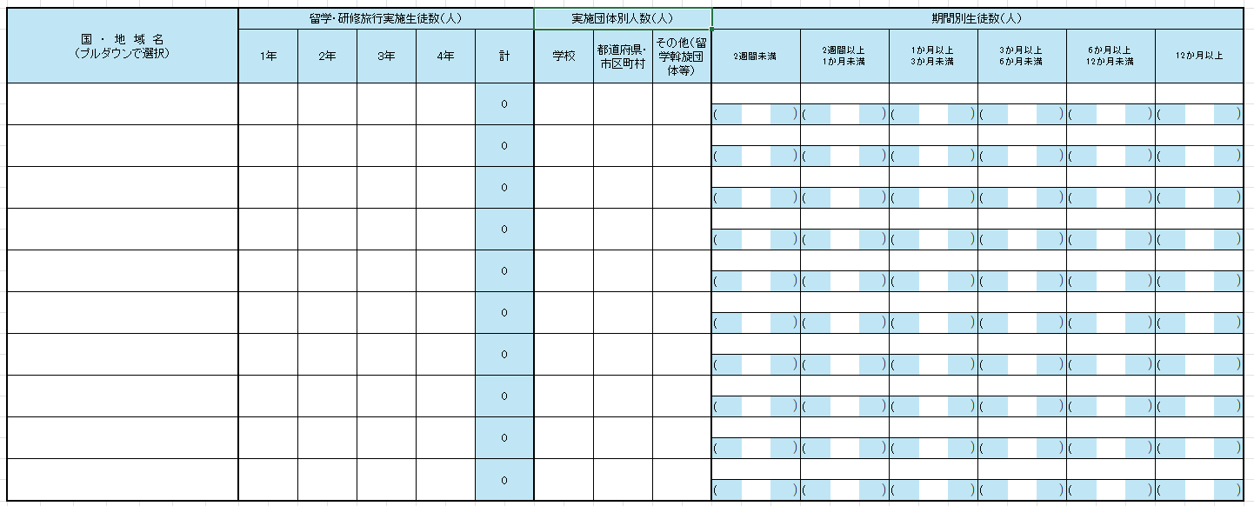

※　期間別生徒数については、上述の「留学」に該当する生徒数を下段の（）内に記載願います。

Ｑ８　Ｑ７で「留学」した生徒がいる学校にお尋ねします。留学した生徒の取扱いについて、生徒数を御記入ください。

|  |  |
| --- | --- |
| 区分 | 人数（人） |
| （1）学校教育法施行規則第93条による留学（国内での単位認定有） |  |
| （2）学校教育法施行規則第93条による留学（国内での単位認定無） |  |
| （3）（1）、（2）以外で休学をした上での留学 |  |
| （4）貴校を退学して、外国の正規の後期中等教育機関に編入学 |  |

Ⅳ　外国人留学生・研修旅行生の受入れについて　※令和５年度実績

この調査項目Ⅳの「外国人留学生・研修旅行生」は「Ⅱ　外国からの教育旅行の受入れについて」（引率者と生徒で構成される団体で学校等を訪問したものを指す）を除きます。

Ｑ９　貴校では、令和５年度中に外国からの留学生・研修旅行生を受け入れましたか？

□　受け入れた　□　受け入れなかった

　Ｑ10　Ｑ11で「受け入れた」と回答した学校にお尋ねします。受入れの状況について御記入ください。(受入生徒数の多い順に10国・地域)

パソコンの画面

※１　「正規生」とは、外国人留学生を当該受入校の一般の高校生と同様に扱い、基本的に教育課程、単位認定、成績評価（指導要録の作成）等が同じ場合を指します。

※２　「聴講生」とは、国際交流の一環として外国人留学生に我が国の高校生活を体験させることを中心とするもので、規則上当該高校の一般高校生とは異なる又は準じた身分の取扱いを指します。

Ⅴ　学校における国際交流の状況について　※令和５年度実績

　Ｑ11　貴校では、令和５年度に異文化理解や国際的視野の涵養を目的として、海外の生徒や日本

国内にいる留学生等との交流を行うなどの国際交流活動を実施しましたか？

　　　　□　実施した　□　実施しなかった

Ｑ12　Ｑ11で「実施した」と回答した学校にお尋ねします。国際交流活動の状況について御記入

ください。（参加生徒数の多い順に10活動）

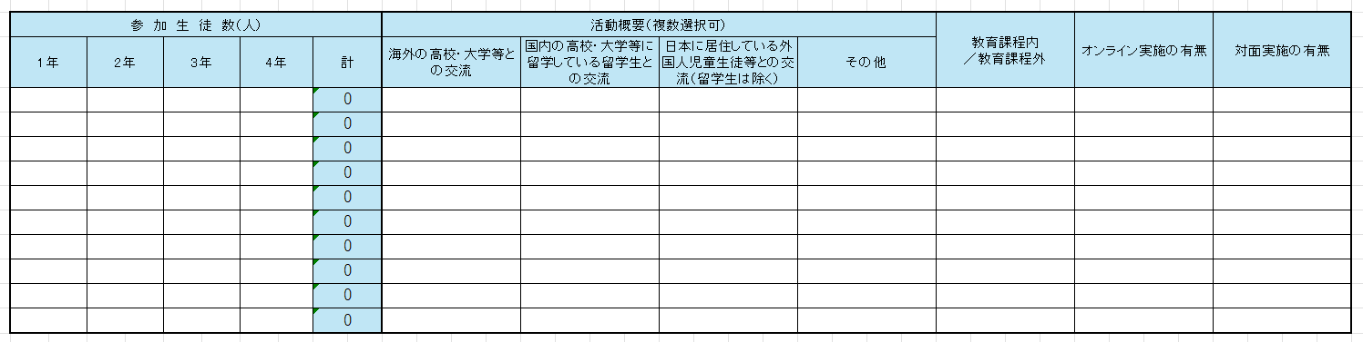

Ⅵ　海外の高等教育機関への進学者数について　※令和５年度実績

　Ｑ13　貴校の令和５年度卒業生のうち、海外の高等教育機関に進学した生徒はいましたか？

　　　　□　いた　□　いなかった

　Ｑ14　Ｑ15で「いた」と回答した学校にお尋ねします。進学した国・地域はどこですか。複数国・地域の場合は、進学生徒数の多い順に10国・地域をあげてください。

　　　　また、国・地域別に高等教育機関種別ごとの進学生徒数をご記入ください。

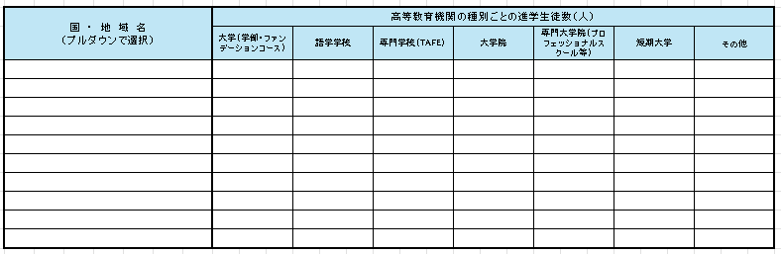

※高等教育機関は、大学（学部・ファンデーションコース）、語学学校、専門学校（TAFE）、大学院、専門大学院（プロフェッショナルスクール等）、短期大学、その他から選択。

Ⅶ　留学を必須とする課程・コースの設置について　※令和５年度実績

　Ｑ15　貴校は留学を必須とする課程・コースを設置していますか？

　　　　□　設置している　□　設置していない

　　　　※　留学を必須とする課程・コースとは、カリキュラム上に留学を必修としている課程・コースを指します。なお、カリキュラムには位置づけていないが、姉妹校・提携校との国際交流などにより生徒が自由選択的に留学する場合や生徒が個人で留学団体、留学あっせん業者等を通じて留学する交換留学や私費留学の場合は対象外とします。

Ｑ16　Ｑ15で「設置している」と回答した学校にお尋ねします。課程・コース名及び留学期間を

御記入ください。複数の課程・コースを設置している場合は、定員の多い順に10課程・コースをご記入ください。

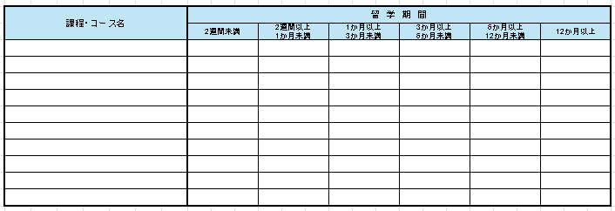

Ⅷ　姉妹校提携について　※令和５年度実績

　Ｑ17　貴校は、外国の学校等と姉妹校提携をしていますか？なお、協定の有無は問いません。

　　　　□　提携している　□　提携していない

Ｑ18　Ｑ17で「提携している」と回答した学校にお尋ねします。提携先の国・地域名、学校等名及び提携内容について御記入ください。複数の学校等と提携している場合は提携期間の長い順に10校をあげてください。

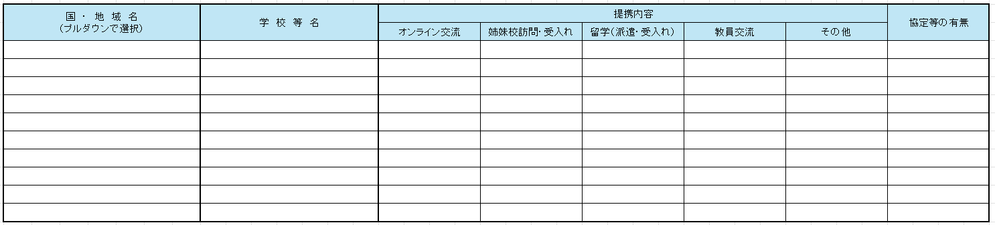

Ⅸ　英語以外の外国語科目の開設状況について　※令和５年度実績

　　・令和５年度の教育課程で、教科として位置付けられるものについてご回答ください。

・「総合的な探究の時間」など、教科外で扱うものは含みません。

・教育課程上に位置づけられていても、開設していない科目は含みません。

Ｑ19　貴校では英語以外の外国語を開設していますか？

　　□　開設している　□　開設していない

Ｑ20　Ｑ19で「開設している」と回答した学校にお尋ねします。英語以外の外国語科目の開設状況について御記入ください。複数の外国語を開設している場合は、履修者数の多い順に10言語をご記入ください。

|  |  |  |  |  |  |
| --- | --- | --- | --- | --- | --- |
| 外国語名 | 履修者数 | | | | |
| １年 | ２年 | ３年 | ４年 | 計 |
|  |  |  |  |  |  |
|  |  |  |  |  |  |
|  |  |  |  |  |  |
|  |  |  |  |  |  |
|  |  |  |  |  |  |
|  |  |  |  |  |  |
|  |  |  |  |  |  |
|  |  |  |  |  |  |
|  |  |  |  |  |  |
|  |  |  |  |  |  |

※外国語名は、中国語、韓国・朝鮮語、フランス語、スペイン語、ドイツ語、ロシア語、イタリア語、その他から選択。

Ⅹ　高校生の留学に関する意識調査について　※令和６年度在籍生徒に対して実施

※本意識調査における「高校生」には、中等教育学校後期課程、特別支援学校高等部、専修学校高等課程の生徒を含めます。また、高校生用調査票の「高校」には、中等教育学校後期課程、特別支援学校高等部、専修学校高等課程を含めます。

※各学校において、３クラス（１学年～３学年の各学年から１クラスずつ）を選び、調査を実施。

|  |  |  |
| --- | --- | --- |
| 調査対象人数 |  | 人 |
| 有効回答数（実数） |  | 人 |

Ｑ１　外国へ留学したいと思いますか？

　　①　留学したい　②　留学したいと思わない

　　※　②と答えた方はＱ５に進む。

Ｑ２　Ｑ１で「①留学したい」と回答した方にお尋ねします。外国に留学したい理由は何ですか？（複数回答可）留学したい理由として選択したもののうち、一番強くあてまるものに◎を付してください。

　　①　語学力を向上させたい　②　外国の人と友達になりたい　③　外国の文化、スポーツ、歴

史、スポーツ、歴史、自然等に触れたい　④　外国での生活や勉強に関心がある　⑤　国際関

係の学問や職業に関心がある　⑥　大学受験や就職に有利　⑦　新しいことに挑戦したい

⑧　これからの進路を考えるきっかけにしたい　⑨　周りの人にすすめられた　⑩　その他

【高校生用調査票Ｑ２（複数回答可）の集計】

|  |  |  |  |  |  |
| --- | --- | --- | --- | --- | --- |
|  | ①語学力を向上させたい | ②外国の人と友達になりたい | ③外国の文化、スポーツ、歴史、自然等に触れたい | ④外国での生活や勉強に関心がある | ⑤国際関係の学問や職業に関心がある |
| ○人数 | 人 | 人 | 人 | 人 | 人 |
| ◎人数 | 人 | 人 | 人 | 人 | 人 |

|  |  |  |  |  |
| --- | --- | --- | --- | --- |
| ⑥大学受験や就職に有利 | ⑦新しいことに挑戦したい | ⑧これからの進路を考えるきっかけにしたい | ⑨周りの人にすすめられた | ⑩その他 |
| 人 | 人 | 人 | 人 | 人 |
| 人 | 人 | 人 | 人 | 人 |

Ｑ３　Ｑ１で「①留学したい」と回答した方にお尋ねします。以下のうち、あてはまるものを回答してください。（複数回答可）

　　①　高校在学中に留学したい　②　日本の大学など（高等教育機関）に在学中に留学したい

　　③　高校卒業後、海外の教育機関に進学したい　④　社会人になってから留学したい

　　⑤　タイミングはわからないが、いつか進学したい。



Ｑ４　Ｑ３で「②～⑤」と回答した方にお尋ねします、高校生の間に留学しようと思わない理由としてあてはまるものをすべてお選びください。（複数回答可）

　　①　経済的に厳しいから　②　言葉の壁があるから　③　周囲に留学経験者や相談できる人がいないなど、留学に関する情報が少ないから　④　留学方法や外国での生活や勉強、友達関係に不安があるから　⑤　受験や就職など、帰国後の学校生活や進路に不安があるから　⑥　留年や休学をしたくないから　⑦　部活動を休みたくないから　⑧　家族や友人と離れたくないから　⑨　保護者の賛成が得られないから　⑩　教職員の賛成が得られないから　⑪　海外の治安が不安だから　⑫　成績が不足しているから　　⑬　その他

【高校生調査票Ｑ４（複数回答可）の集計】

|  |  |  |  |  |  |
| --- | --- | --- | --- | --- | --- |
|  | ①経済的に厳しいから | ②言葉の壁があるから | ③周囲に留学経験者や相談できる人がいないなど、留学に関する情報が少ないから | ④留学方法や外国での生活や勉強、友達関係に不安があるから | ⑤受験や就職など、帰国後の学校生活や進路に不安があるから |
| 人数 | 人 | 人 | 人 | 人 | 人 |

|  |  |  |  |  |  |
| --- | --- | --- | --- | --- | --- |
|  | ⑥留年や休学をしたくないから | ⑦部活動を休みたくないから | ⑧家族や友人と離れたくないから | ⑨保護者の賛成が得られないから | ⑩教職員の賛成が得られないから |
| 人数 | 人 | 人 | 人 | 人 | 人 |

|  |  |  |  |
| --- | --- | --- | --- |
|  | ⑪海外の治安が不安だから | ⑫成績が不足しているから | ⑬その他 |
| 人数 | 人 | 人 | 人 |

Ｑ５　Ｑ１で「②留学したいと思わない」と回答した方にお尋ねします。留学したいと思わない理由としてあてはまるものをすべて回答してください。（複数回答可）留学したくない理由として選択したもののうち、一番強くあてはまるものに◎を付してください。

　①　経済的に厳しいから　②　言葉の壁があるから　③　周囲に留学経験者や相談できる人がいないなど、留学に関する情報が少ないから　④　留学方法や外国での生活や勉強、友達関係に不安があるから　⑤　受験や就職など、帰国後の学校生活や進路に不安があるから　⑥　留年や休学をしたくないから　⑦　部活動を休みたくないから　⑧　家族や友人と離れたくないから　⑨　海外の治安が不安だから　⑩　特に魅力を感じないから　⑪　その他

【高校生調査票Ｑ５（複数回答可）の集計】

|  |  |  |  |  |  |
| --- | --- | --- | --- | --- | --- |
|  | ①経済的に厳しいから | ②言葉の壁があるから | ③周囲に留学経験者や相談できる人がいないなど、留学に関する情報が少ないから | ④留学方法や外国での生活や勉強、友達関係に不安があるから | ⑤受験や就職など、帰国後の学校生活や進路に不安があるから |
| ○人数 | 人 | 人 | 人 | 人 | 人 |
| ◎人数 | 人 | 人 | 人 | 人 | 人 |

|  |  |  |  |  |  |
| --- | --- | --- | --- | --- | --- |
|  | ⑥留年や休学をしたくないから | ⑦部活動を休みたくないから | ⑧家族や友人と離れたくないから | ⑨海外の治安が不安だから | ⑩特に魅力を感じないから |
| ○人数 | 人 | 人 | 人 | 人 | 人 |
| ◎人数 | 人 | 人 | 人 | 人 | 人 |

|  |  |
| --- | --- |
|  | ⑪その他 |
| ○人数 | 人 |
| ◎人数 | 人 |